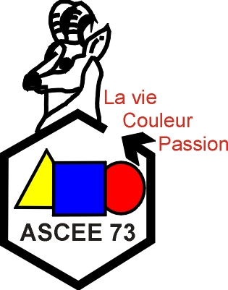 | Association Sportive Culturelle et d'entraide  de l’Equipement de la Savoie  l’Adret - 1, rue des Cévennes - B.P. 1106 - 73011 Chambéry cedex - Tél. 04 79 71 73 73 - Télécopie 04 79 71 73 00

SECTION PARAPENTE
Denis DAVID
SSR/BDRM poste 73.22

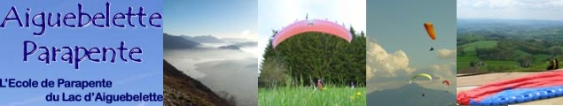

L'école de parapente « Aiguebelette Parapente »

BP 7 - 73470 NOVALAISE
Tél : 04.79.75.60.41 et Port. 06.99.12.73.62

Vous propose la découverte et l'apprentissage du parapente sur le lac d'Aiguebelette,avec un site de vol au superbe panorama, pour un envol à 1180m. d'altitude.

Au coeur de l'Avant-Pays Savoyards, le lac d'aiguebelette, 3ème lac naturel de France, et ses environs offrent un site privilégié pour la pratique du Vol Libre.

Les moniteurs diplômés d'état d'Aiguebelette Parapente vous invitent à découvrir l'extraordinaire aventure du parapente, l'aéronef le plus accessible du monde.

Sur présentation de votre carte ASCEES:

Le vol biplace, vous est proposé :

- à 40.00€ en individuel (participation de l'ascees comprise).
- à 20.00€ en groupe constitué lors de journées découvertes (participation de l'ascees comprise).

Le stage 5 jours initiation, ou perfectionnement à 385 €

http://www.aiguebeletteparapente.fr/marie maj/Microsoft Word - grille tarif groupe 2007.pdf

Les personnes intéressés pour les journées découvertes sont priées de se faire connaître,afin de constituer les groupes et de définir les dates en relation avec l'école de parapente.
Contacter: Denis DAVID SRT/BDRM 1 rue des cévennes BP 1106 73011 CHAMBERY cedex
poste : 04.79.71.73.22 courriel :mailto:denis.david@equipement.gouv.fr

